Быстрое получение информации об услугах Росреестра по телефону

Филиал ФГБУ «ФКП Росреестра» по Краснодарскому краю напоминает жителям края о возможности быстрого получения информации, касающейся государственных услуг Росреестра.
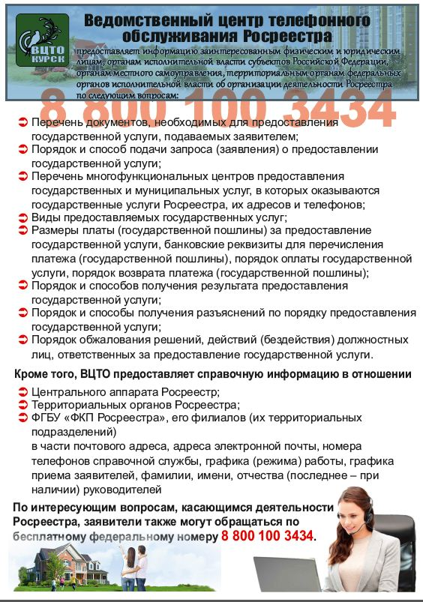
Ведомственный центр телефонного обслуживания Росреестра (ВЦТО) – это телефонная справочная Росреестра, предназначенная для оперативного консультирования заинтересованных физических и юридических лиц по вопросам государственного кадастрового учета недвижимости и государственной регистрации прав на недвижимое имущество.
Специалисты центра в любое удобное время суток проконсультируют по широкому спектру вопросов о видах госуслуг Росреестра и перечне документов, необходимых для их получения, подскажут расположение и режим работы пунктов приема-выдачи документов, проверят готовность заявления или запроса на предоставление услуг Росреестра, а также многое другое. Кроме того, если вы желаете подать заявление в электронном виде, оператор центра поможет сформировать электронную заявку на интернет-портале Росреестра и узнать статус поданного заявления.
Если оператор не располагает ответом в режиме онлайн, то он направляет вопрос на дополнительную обработку. При этом ответ будет предоставлен заявителю в течение трех-пяти дней любым удобным способом (по почте, телефону или e-mail).
ВЦТО Росреестра для удобства заявителей круглосуточно доступен по единому многоканальному телефону 8-800-100-34-34. Специалисты центра будут рады вам помочь в решении вопросов оформления недвижимости. Звонок по всей России бесплатный.

___________________________________________________________________________________________________

Пресс-служба филиала ФГБУ «ФКП Росреестра» по Краснодарскому краю

